**Конспект организованной образовательной деятельности в подготовительной группе в форме квеста «Моя Семья»**

**Ход занятия:**

**Организационный момент.**

**Педагог**: Ребята, какое сегодня прекрасное утро. Давайте подарим друг другу хорошее настроение. Я улыбаюсь вам, вы улыбнитесь мне. Приложите ладошки к груди, туда, где у вас находиться сердце. Послушайте, как оно бьется. Ощутите и представьте, как ваши ладошки наполняются теплом и добротой вашего сердца. А теперь давайте поделимся теплом наших сердец друг с другом и выпустим его в группу.  
  
**Педагог**: Посмотрите на картинку. Кто изображен на ней? Как вы думаете, эта девочка счастлива? Почему? *(Изображение улыбающегося ребенка. (Слайд1)*



- Скажите, пожалуйста, а вы счастливые дети?  
*(ответы детей)*.  
**Педагог**: Я предлагаю вам отправиться в путешествие и найти ответ на вопрос, что нужно человеку для счастья. За каждый правильный ответ на вопрос вы будите получать конверт с буквой, из них мы сложим слово. Это и будет ответ на вопрос.  
(Дети вместе с воспитателем подходят к доске. На доске вывешивается лист формата А3 с заранее нарисованными клетками).  
  
**Первое задание**  
**Педагог**: Разгадайте **кроссворд**.

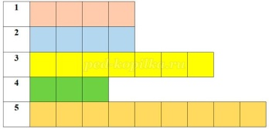

*(Слайд2)*

1. Кто милее всех на свете?  
Кого любят очень дети?  
На вопрос отвечу прямо:  
— Всех милее наша… *(мама)*  
  
2. Кто же трудную работу  
Может делать по субботам? —  
С топором, пилой, лопатой  
Строит, трудится наш … *(папа)*  
  
3. Кто любить не устает,  
Пироги для нас печет,  
Вкусные оладушки?  
Это наша… *(бабушка)*  
  
4. У него седая голова,  
До колена борода  
Он — мужчина, и он сед,  
Папе — папа, мне он — … *(дед)*  
  
5. Живет в твоей семье девчонка, ну а тебе она *(сестренка)*.  
(После того как дети разгадали кроссворд педагог вручает им конверт. В конверте буква «Я»).  
  
**Второе задание**  
**Педагог**: Есть в комнате портрет  
Во всем на вас похожий.  
Засмейтесь — и в ответ  
Он засмеется тоже.  
Как вы думаете, что это?*(Зеркало)*  
(Дети вместе с педагогом ищут зеркало. К нему прикреплена записка с заданием).  
**Педагог:**У каждого человека есть что-то такое, чего нельзя увидеть в зеркале, но это отличает его от других. Я загадаю загадку, а вы догадаетесь, о чём она.  
Нас не было – оно было,  
Нас не будет – оно будет,  
Никто ни у кого его не видел,  
А у всех оно есть.  
И у мамы есть, и у папы есть,  
У дочки есть, у внучки есть,  
Чтобы его узнать,  
Надо вслух назвать. *(Имя)*  
**Педагог:** А у вас есть имя? А вы знаете, что когда вы вырастите, то вместе с вами вырастет и ваше имя? Назовите мне ваше полное имя. *(Ответы детей)*  
Когда дети отгадали загадку, назвали свое полное имя, педагог вручает им следующий конверт. (В конверте вторая буква «Я»).  
  
**Третье задание**  
**Педагог:** Возле бабушкиных ног  
Прыгал белый колобок.  
Он скакал, мелькал, крутился  
И в носок вдруг превратился.  
Что же это? *(Клубок)*  
(Клубок лежит в корзинке *(корзинку можно поставить на видное место в группе)* вместе с запиской).  
**Педагог:** Я открою вам одну важную тайну: каждый человек любит, чтобы к нему обращались по имени нежно, ласково, красиво. Он сразу расцветает. Как вы ласково называете своих родных? Давайте вы будете передавать друг другу клубок и называть ласковые имена своих родных.  
*(Дети передают друг другу клубок и называют ласковым именем своих родных)*.  
**Педагог:** Вот мы с вами и плели паутинку ласковых имен. Было бы хорошо, если бы вы знали имена не только своих близких родственников мамы, папы, бабушки дедушки, но и прабабушек, прадедушек, т. е. знали свою родословную. Может кто-нибудь может рассказать о прабабушке или прадедушке?

(Вручается следующий конверт. В конверте третья буква «Я»).  
  
**Четвертое задание**  
**Педагог** предлагает детям посмотреть на экран. На экране портреты знаменитых людей.  
**Педагог:** Мы помним имена великих людей: поэтов, музыкантов, ученых, спортсменов, героев, которые совершили в своей жизни что-то очень значительное.  
- Какого известного человека вы знаете, например, с именем Александр, Юрий, Илья, Петр?  
*(ответы детей)*.  
Александр Сергеевич Пушкин - великий русский поэт.

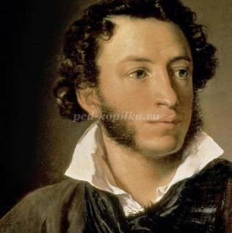*(Слайд3)*

Юрий Алексеевич Гагарин - первый космонавт.

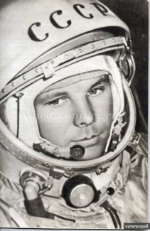*(Слайд4)*

Картина В.Васнецова «Богатыри».

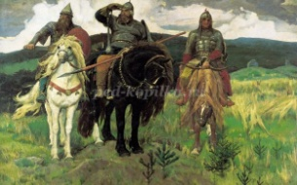*(Слайд5)*

Пётр I Алексе́евич, прозванный Вели́ким

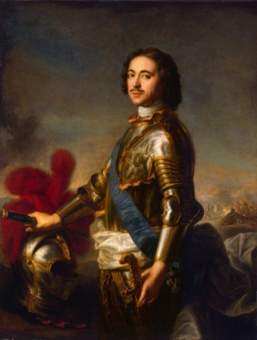*(Слайд6)*

(За правильные ответы вручается следующий конверт. В конверте четвертая буква «Я»).

**Пятое задание**  
**Игра «Назови отчество»**  
**Педагог:** А теперь ответьте, как звали знаменитых былинных богатырей? *(ответы детей)*  
**Педагог:** Отчество дается ребенку по имени отца, например, если папа Сергей, то отчество ребенка Сергеевич. Назовите мне, какое отчество получится, если отца зовут Александр *(Александровна — Александрович)*;Олег *(Олеговна — Олегович)*;Иван *(Ивановна — Иванович)*;Василий *(Васильевна — Васильевич)*.Девочки называют отчество для дочек, а мальчики для сыновей..  
(Дети выполняют. Вручается следующий конверт. В конверте пятая буква «Я»).  
  
**Шестое задание**  
**Педагог:** Имя ребёнку выбирают родители, а фамилию кто-нибудь выбирает? *(ответы детей)*  
Фамилия переходит от папы. А папе она от кого досталась? *(от дедушки)*. Послушайте небольшую историю.  
«В старину имена появлялись по – разному. Одни, например, запечатлевали какие черты характера, желаемого поведения человека: Добр, Храбр, Молчун, Умник. Другие «отзывались» на внешность человека: Белый, Косой, Рябой. Иные имена были связаны с профессией, ремеслом: Кожемяка, Воин, Кузнец. Древнерусские имена делились на две группы: внутрисемейные и уличные. Внутрисемейное имя давалось ребёнку сразу после рождения, а уличное имя человек получал уже во взрослом состоянии. Часто ребёнка называли по порядку и времени рождения».  
- Угадайте, какой по счёту или в какой день недели родился ребёнок, которого назвали: Первуша, Третьяк, Девятко, Субботка, Мороз. *(Дети угадывают.)*  
- Можно прожить без фамилии?*(Ответы детей)*  
- А почему нельзя?( Фами́лия (лат. familia «семейство») **—** **наследственное** **родовое** имя, указывающее на принадлежность человека к одному роду, ведущему начало от общего предка, или в более узком понимании — к одной семье.)  
**Педагог:** Фамилии придумывали по внешнему виду, например похож человек на зайца, стал Зайцев, похож на синичку, стал Синицыным. Придумывали по профессии, например, был кузнецом, стал Кузнецов. А чаще всего от имени, например, отец Сергей, вот и стала вся семья Сергеевы.  
**Игра «Угадай фамилию»**  
**Педагог:** Посмотрите, художник нарисовал несколько портретов, но забыл подписать фамилии. Попробуйте догадаться кто из этих людей Носов, Круглов, Худяков.  
На экране появляются картинки: человек с большим носом, очень полный, очень худой. Дети фантазируют и определяют кому может принадлежать фамилия.  
(Вручается следующий конверт. В конверте шестая буква «Я»).  
  
**Седьмое задание**  
**Педагог:** До чего же он пригож!  
- На кого же он похож?  
Папа говорит: - На маму!  
Очень славненький с лица.  
Мама говорит: - На папу!  
Взгляд смышлёный у мальца.  
Обе бабушки друг дружке  
Уступают битый час:  
- Носик - ваш!  
- Но ваши ушки!  
- Голос - прямо как у вас!  
Я один сижу, как мышка:  
Пусть потешится родня…  
Я-то знаю, что мальчишка  
Уродился - весь в меня!  
Как вы думаете, на кого вы похожи? Какое слово первое вы сказали «мама» или «папа»?  
*(Ответы детей)*  
**Игра «Мама какая?» «Папа какой?»**  
Педагог бросает мяч ребенку и тот должен назвать прилагательное *(единственная, ласковая, заботливая, родная, сильный, красивый, умный, добрый и т.д.)*  
(Вручается следующий конверт. В конверте седьмая буква «Я»).  
**Педагог:** Давайте откроем все нашим конверты и посмотрим, что же человеку нужно, чтобы быть счастливым.  
Дети выкладывают на столе все буквы, и воспитатель крепит и на доске.

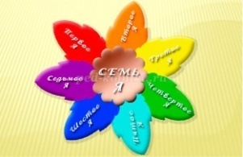

Педагог предлагает отгадать какое слово зашифровано в этом ребусе. Если дети не понимают, предлагает посчитать количество букв.  
**Педагог:** Правильно «Семья» - это главное. Для счастья, каждому человеку нужно иметь семью. Вот послушайте **стихотворение Михаила Шварца «Семья»**:  
Семья-словечко странное,  
Хотя не иностранное.  
- Как слово получилось,  
Не ясно нам совсем.  
Ну, «Я» - мы понимаем,  
А почему их семь?  
Не надо думать и гадать,  
А надо просто сосчитать:  
Два дедушки  
Две бабушки,  
Плюс папа, мама, я  
Сложили? Получается семь человек  
Семь «Я».  
- А если есть собака?  
Выходит восемь «Я».  
- Нет, если есть собака,  
Выходит. Во! Семья!

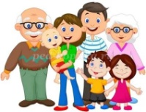

**Рефлексия**  
– Мы сегодня с вами говорили о …  
– Что вам больше всего запомнилось?  
– Что вы нового узнали из нашего занятия?  
*(Ответы детей)*

**Самоанализ ООД в подготовительной группе в форме квеста «Моя Семья»**

**Цель:** расширение представлений детей об истории семьи в контексте истории родной страны.

При планировании мною были поставлены следующие **задачи:**

Обучающие: -формировать представление о значении семьи в жизни ребенка;  
- закреплять представления о родственных отношениях и взаимосвязях;

Развивающие: -продолжать развивать речь и мышление, активизировать познавательный интерес, внимание, память, развивать логическое мышление, воображение; развивать знания о понятии «отчество», «род».  
Воспитывающие: - воспитывать любовь и уважение к членам своей семьи;  
- побуждать детей называть имя, отчество, фамилию членов семьи, рассказывать о членах семьи, о том, что они любят делать.

**Интеграция образовательных областей:** познавательное развитие (речевое развитие, социально-коммуникативное развитие, физическое развитие, художественно- эстетическое).

**Тип:** интегрированное.

**Материалы и оборудование:** **Оборудование**:7 конвертов, 7 букв «Я», доска, или мольберт, лист А3 для кроссворда, зеркало, клубок, портреты знаменитых людей *(А.С. Пушкин, Ю.А. Гагарин)*, иллюстрация картины В.Васнецова «Богатыри».

**Предварительная работа:** Беседы «Моя семья», «Мои братья и сёстры» *(с использованием фотографий)*, «Мне хорошо, когда…», «О том, как нужно вести себя с мамой, с папой, с остальными членами своей семьи». Рассматривание семейных альбомов(с родителями).Составление рассказов о своей семье, наши семейные традиции, фотовыставка «Моя семья».  
Для решения поставленных задач мной использовались разнообразные методы и приёмы.

Методы:

Словесный (мини-беседа, вопросы к детям, чтение стихотворения М.Шварца «Моя семья», поощрение); Наглядно-демонстрационный (картинки); Практический (выполнение действий проблемных задач: физминутка, игра «Назови отчество», «Угадай фамилию»,«Мама какая? Папа какой?»; Игровой (виртуальное мини путешествие); Методы контроля (анализ выполненных заданий, оценка результатов деятельности словом).

Формы организации совместной деятельности: игровая, двигательная, познавательно – исследовательская, продуктивная, коммуникативная, коллективная, фронтальная, индивидуальная.

Выполнению поставленных мной задач так же помогали наводящие вопросы, которые подталкивали детей на самостоятельные высказывания. Вопросы и задания подбирались так, чтобы все дети могли на равных участвовать в работе.

Вопросы были просты и понятны детям, если вопрос вызывал затруднение, то создавалась проблемная ситуация, что активизировало мыслительную речевую деятельность, приводило к необходимости самостоятельно и с побуждения воспитателя находить решение..

Водная часть занятия предполагала организацию детей: переключение внимания на предстоящую деятельность, стимуляцию интереса к ней, создание эмоционального настроя, установку на предстоящую деятельность, объяснение. Для повышения мотивации к участию в предстоящей деятельности, на каждый момент занятия были подобраны наглядные пособия, которые стимулировали и активизировали детей к мыслительной деятельности. Их размещение и использование было рациональным, продуманным в учебном пространстве занятия.

Основная часть занятия - это самостоятельная умственная и практическая деятельность детей, направленная на самостоятельную умственную и практическую деятельность, выполнение всех поставленных учебных задач.

В основную часть занятия были включены задания на повторение изученного и активизацию опорных знаний с целью повторения пройденного и подведения к восприятию новых знаний, систематизацию имеющихся знаний детей в самостоятельной деятельности.

В середине занятия с целью снятия статического напряжения, повышения умственной работоспособности, снижения утомления была проведена физкульминутка.

Индивидуализация обучения проявлялась в оказании затрудняющимся при выполнении заданий детям помощи, напоминания, дополнительного объяснения, а также в учёте педагогом особенностей мышления и темп восприятия каждого ребенка. Во время занятия старалась общаться с детьми на одном уровне, а не доминировать над детьми. Отношения между мной и детьми выстраивались по принципу субъект-субъектных. Я старалась быть в позиции «рядом».

В заключительной части занятия подводился итог деятельности, используя метод анализа успешности выполнения заданий.

Длительность занятия соответствует гигиеническим нормам для детей данного возраста – 30 минут. Воздушный, тепловой, санитарный режим были соблюдены. НОД динамичная, она включает пять приемов, которые предусматривают смену деятельности. Беседа – сидя на ковре, имитирование процесса полета на самолете, игры стоя, динамическая пауза. Быстрая сменяемость приемов и смена поз в течении занятия позволили избежать утомляемости детей. Я считаю, что мне удалось добиться поставленных задач. Образовательная деятельность получилась интересной. Логичность построения различных видов деятельности, позволило провести ее не выходя за рамки времени – 30 минут.